III/2-CJ1/3.17/De

Anglická literatura 18. století
Zopakujme si:
- Jaké umělecké a filozofické směry vládnou evropské literatuře v 18. století? Stručně je charakterizujte.
- Která literární díla si pamatujete z dosavadních hodin literatury? (středověká hrdinská píseň, díla renesančních autorů)
Přečtete si charakteristiku anglické literatury 18. stol. a podtrhněte důležitá fakta. Ta si poznamenejte do sešitu.
Ohlas osvícenských myšlenek, oslavujících lidskou aktivitu tváří v tvář nepříznivému osudu, nalézáme v anglické literatuře v díle Daniela Defoea [denjel dyfou] (asi 1660 – 1731), všestranného žurnalisty, spisovatele a politického myslitele, a to konkrétně v románu Život a zvláštní podivná dobrodružství Robinsona Crusoe [krúzou], námořníka z Yorku (1719), v němž na pozadí dobrodružného a pohnutého osudu hlavního hrdiny, který se jako námořník ocitá na pustém ostrově, si autor klade závažnější filozofické otázky o smyslu lidské práce, o vztahu civilizace a přírody, o vztahu k náboženství, mužů k ženám, rodině a podobně.
Anglické osvícenství se ale nejvýrazněji projevilo v utopickém románu Jonathana Swifta [džoneten swift] (1667 – 1745) Gulliverovy cesty [galiver] (1726). Dílo je pojato jako fiktivní cestopis kapitána Gullivera. Různé zvláštní postavy a národy jsou zde prostředkem Swiftovy kritiky anglické společnosti a evropské kultury tehdejší doby.
Gulliverovy cesty navazují na utopická díla, pro která je typické líčení domněle ideálních poměrů ve vysněné zemi. Označení utopie (z řec. ou = ne, topos = místo) souvisí s názvem stejnojmenného spisu Utopie (1510) anglického filozofa Thomase Mora [tomes mór] (1478 – 1535). Do této linie dále patří např. pojednání Sluneční stát (1623) Itala Tommasa Campanelly [tomázo kampanela] (1568 - 1639) a Nová Atlantis (1626) Angličana Francise Bacona [fránsis bejkn] (1561 – 1626).
Utopické motivy se objevují již v antické literatuře, jako žánr se utopie rozvíjela od renesance. Ke společensko-kritickému románu s utopickými prvky Swiftova typu se do jisté míry vztahuje i vědecko-fantastická literatura 20. století. Část takové tvorby se vyznačuje varovným zobrazením budoucnosti v přetgechnizovaném a odlištěném světě (tzv. antiutopie např. v Čapkově románu Válka s mloky, 1936)
Kolébkou preromantismu se stala Anglie. Literatura opouští dogmata klasicismu a obohacuje se tematicky přírodou, historií (do obliby se dostává zejména středověk), lidovou kulturou a mytologií. Představitelé preromantismu zdůrazňují význam citu pro lidský život a cit chápou jako základ morálky – dochází ke sjednocení soukromého a veřejného citu. Proto bývá nejvýznamnější směr preromantismu označován jako sentimentalismus.
Anglický preromantismus se odvolával na dosud nevyužité nebo neznámé zdroje poetičnosti, na všestranné pochopení světa v díle Shakespearově, na přírodní bezprostřednost staré folklorní poezie, objevené pro celou Evropu sbírkou Thomase Percyho [persi] (1729-1811) Památky staré anglické poezie (1765), obsahující hlavně lidové balady. S porozuměním byly přijímány prosté, ale zároveň monumentální projevy citu, vášně a vůle, obsažené v poezii dávnověku, civilizací nezkaženého dětského věku lidstva. Současníkům ji zpřítomňovaly domněle původní zpěvy tzv. Ossiana [osjen], které jejich autor James Macpherson [džejmz mekfersn] (1736-1796) vydával za díla slepého skotského barda z 3. století n. l. – šlo samozřejmě o literární mystifikaci, stejně jako u našich Rukopisů. Ačkoliv mystifikace byla postupně odhalena, mělo Macphersonovo dílo velký vliv na další evropské literatury a zároveň inspirovalo podobné mystifikační pokusy. Požadavek nefalšovaného citu v poměru k světu, k životu, ve vzájemných vztazích mezi lidmi nebyl ani v Anglii jen ideálem čerpaným z dávnověku, ale začal se podobně jako ve Francii promítat do obrazů vyjadřujících současné citové a morální vztahy. Samuel Richardson [ričrdsn] (1689-1761) vytvořil již v polovině 18. století nový typ sentimentálního románu svými díly Pamela (1740) a Clarissa [klerisa] (1747 – 1748), v nichž zachycoval rozvleklé osudy a složitá utrpení ctnostných hrdinek v dopisové formě, umožňující nově a bohatě propracovat citovou a morální oblast intimních psychických stavů. Umělecky průbojná byla tvorba Laurence Sterna [lorens stern] (1713-1768), zejména v románě Život a názory pana Tristrama Shandyho [šendy] (1759-1767) a v cestopise Sentimentální cesta po Francii a Itálii (1768). Sternovo rozsáhlé vzdělání a ironický humor vedly ve spojení se sentimentalistickou schopností vcítění i humanistického soucítění s druhými nejen k rozbití vžitých, logicky utříděných uměleckých postupů a žánrů, ale i k novým postupům, které byly schopny odhalovat podobu světa a charakter lidských vztahů i vnitřních prožitků v neobvyklých souvislostech.
(zpracováno podle Literatury I, Výklad a Blažkeho Kouzelného zrcadla literatury I)
Daniel Defoe
(asi 1660 – 1731)
Daniel Defoe (vl. jm. Daniel Foe) byl obchodník, továrník, politický agent,
spisovatel, temperamentem spíše žurnalista než umělec. V téměř šedesáti letech napsal fiktivní autobiografii Život a zvláštní podivná dobrodružství Robinsona Crusoe, námořníka z Yorku (The Life and Strange Surprising Adventures of Robinson Crusoe, of York, Mariner, 1719), díky níž zaujal důležité místo v dějinách anglické literatury. Hrdina románu vypráví svůj příběh trosečníka; po dvacet osm let obývá pustý ostrov, na němž si soustavnou prací buduje přístřeší a opatřuje potravu. Po úspěchu Robinsona napsaI Defoe další románové paměti a zpovědi, hlavně ze světa dobrodruhů a zločinců. Patří k nim
Kapitán Singleton (Captain Singleton, 1720), Moll Flandersová (Moll Flanders, 1722), Deník morového roku (A Yournal of the Plague Year, 1722) ad.
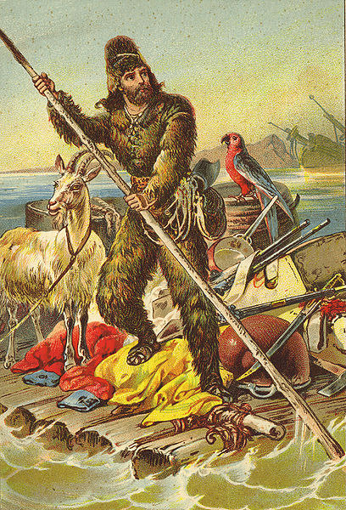
Život a zvláštní podivná dobrodružství Robinsona Crusoe, námořníka z Yorku
(1719)
(...) Když jsem byl asi desátý den na ostrově, napadlo mě, že ztratím povědomí času (...) a že pomalu již nerozeznávám neděli od všedních dnů. Abych
tomu zabránil, vztyčil jsem na místě svého zachránění veliký kříž a začátečními písmenami vřezal do něho tato slova:
ZDE JSEM VYSTOUPIL NA BŘEH DNE 30. ZÁŘÍ 1659
Na jednu stranu čtyřhranného dřeva jsem vyřízl každého dne vrub. Po sedmi dnech vrubem dvakrát delším jsem označil týden a každý prvý den v měsíci jsem poznamenal ještě delším zářezem, nežli byl týdenní. Tak jsem si pořídil kalendář, který zajišťoval povědomí týdnů, měsíců i let.
Musím připomenout, že mezi mnoha věcmi, jež jsem zachránil z lodi, (...) našel jsem i pera, inkoust a papír. (...)
Počal jsem teď velmi vážně přemítat o svých věcech a o bědných poměrech, v kterých jsem byl, i rozhodl jsem se, že si všecko zapíši. (...) Utěšoval
jsem se tím, že jsem sestavoval účet dobrého i zlého, a nestranně vyplňuje položky dlužníka i položky věřitele, zaznamenával jsem výhody svého postavení proti jeho nepříznivým stránkám asi takto:
ZLO DOBRO
Jsem vyvržen na pustý, nevlídný os- Jsem však naživu a neutonul jsem
trov nadobro bez naděje, že tu budu jako všichni ostatní moji druhové.
kdy zachráněn.
Jsem tu sám jediný od všeho světa Ale jsem také sám jediný, který ušel
opuštěn a odsouzen k bědnému smrti, a Ten, který mě zázračné za-
životu. choval naživu, může mě i vyprostit
z této bídy.
Jsem od lidstva odloučen jako Nemusím se však nuzovat a zajít
poustevník a jako vyobcován z lidské v pustině, která neskýtá potravy.
společnosti.
Nemám do čeho bych se oblékl. Ale žiji pod nebem tak horkým, že
bych ani šatů nesnesl.
Jsem bez obrany proti zuřivým úto- Jsem však vyvržen na ostrov, kde
kům divochů i šelem. jsem nespatřil nebezpečné šelmy,
jaké jsem viděl na africkém pobřeží,
Což kdybych tak byl ztroskotal tam!
Nemám jediné duše, s kterou bych Ale Bůh podivně zahnal loď tak blízko
si promluvil a která by mi byla nápo- k pobřeží, že jsem z ní mohl vynést
mocna. všecko, co jsem potřeboval nebo
čím bych si vypomohl pro všechen
čas svého života.

- Vysvětlete pojem fiktivní autobiografie.
- Co chce sdělit Defoe svému čtenáři mezi řádky o člověku v mezní situaci? Jak se má chovat? Jak má ke svému postavení přistupovat?
- Jak souvisí román Robinson Crusoe s osvícenstvím?
- Čtenářská obliba Robinsona dala vzniknout žánru tzv. robinsonád. Jaké motivy rozvíjí robinsonáda? (Z jaké situace vychází a co líčí děj robinsonády?)
Otázky k diskusi ve třídě:
- Četli jste Defoeova Robinsona Crusoa?
- Zkuste se vžít do jeho situace. Poradili byste si sami na pustém ostrově? Co by pro vás bylo nejtěžší?
- Píšete si deník? Proč ano? Proč ne? Vydali byste svůj deník knižně?

Jonathan [džonatan] Swift
(1667-1745)
Jonathan Swift je pozoruhodná osobnost anglické literatury, pronikavý kritik s přirozeným nadáním pro satiru. K jeho významným dílům patří Bitva knih (The Battle of the Books, 1704) a Pohádka o kádi (A Tale of a Tub, 1704). Na obranu Irů napsal pojednání Skromný návrh (A Modest Proposal, 1729), v němž ironicky navrhuje, aby maso chudých irských dětí sloužilo anglickému panstvu jako lahůdka.
Slavný utopický román Gulliverovy cesty (Gulliver's Travels, 1726) má podobu smyšleného cestopisu a je rozdělen do čtyř dílů, jednotlivé kapitoly nesou epická záhlaví. Vypravěč, kapitán Lemuel Gulliver líčí své cesty na ostrovy: v 1. díle se ocitá mezi trpaslíky v Liliputu, ve 2. díle mezi obry v Brobdingnagu, ve 3. díle vypraví o Létajícím ostrově, ve 4. díle žije u rozumného plemene koní Hvajninimů, kteří si podrobili hnusné Jahuy, tvory připomínající lidi. Autor satiricky líčí poměry v Anglii, kritizuje civilizaci a zpochybňuje sílu lidského rozumu.
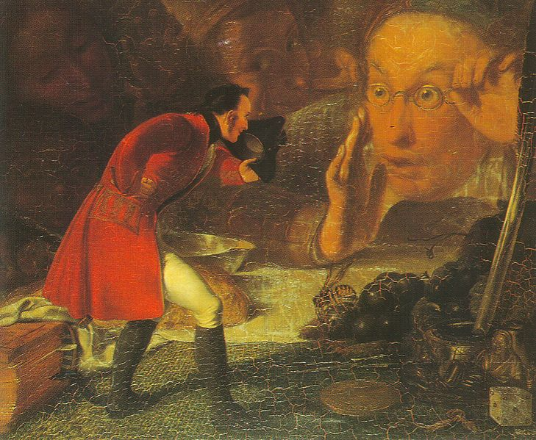
Gulliverovy cesty
(1726)
Utopický román anglického osvícenství. Ve formě cestopisu satiricky líčí tehdejší společnost a předkládá projekt ideálního zřízení.
(1) Díl III, kapitola IX. Spisovatel se vrací do Maldonady. Plaví se do království luggnagského. Pošlou pro něho ode dvora. Jak byl přijat v slyšení. Králova veliká mírnost k poddaným.
(...). Protože jsem byl cizinec, postarali se o to, aby byla /podlaha/ umetena, takže mi prach tolik nevadil. Byla to však vzácná přízeň a dostává se jí toliko nejurozenějším osobám, když požádají o slyšení. Když má ten, kdo se uchází o slyšení, mocné nepřátele u dvora, bývá dokonce podlaha schválně posypána prachem. Viděl jsem velmože, který měl tak ucpaná ústa, že když dolezl až k trůnu, nevypravil ze sebe ani slova. Proti tomu není pomoci. Kdo je přijat v slyšení, dopustil by se hrdelního zločinu, kdyby před jeho Veličenstvem vyplivl nebo si utřel ústa. Je arci zaveden ještě jiný zvyk, který naprosto neschvaluji. Když se králi zachce odpravit nějakého šlechtice mírně a nenásilně, dá posypat podlahu jakýmsi hnědým práškem smrtonosného složení, a kdo ten prášek slízne, za čtyřiadvacet hodin je jistě po něm. Ale abych nekřivdil velké dobrotivosti panovníka a jeho péči o život poddaných (a bylo by si jen přáti, aby ho v tom evropští mocnáři následovali), nutno k jeho cti uvésti, že po každé takové popravě přísně nařídí, aby se otrávená část podlahy dobře umyla; když to sloužící opominou, vystavují se nebezpečí, že upadnou u krále v nemilost. Sám jsem slyšel, jak kázal zmrskat jednoho panoše, který měl hned po popravě dát umýt podlahu, ale svévolně to opominul; následkem té nedbalosti byl při slyšení otráven mladý slibný velmož, ačkoliv král tehdy proti jeho životu nic neobmýšlel. Ale ten dobrý panovník byl tak milostiv, že odpustil panoši mrskání, když slíbil, že to už po druhé bez výslovného rozkazu neučiní.
(2) Díl IV, kapitola VIII. Spisovatel vypráví o některých zvláštnostech Jahuů. Veliké ctnosti Hvajninimů. Jak vychovávají a cvičí svou mládež. Jejich valný sněm.
(...). Střídmost, přičinlivost, pohyb a čistota se ukládá stejně přísně za úkol mládeži obojího pohlaví. Můj pán pokládal za ohavnost, že kromě několika málo věcí z domácího hospodářství poskytujeme ženským jinačí vzdělání než mužským. Tím, jak správně podotkl, jedna polovina našich domorodců se nehodí k ničemu jinému než přivádět na svět děti. A že svěřujeme své děti takovým neužitečným tvorům, je prý ještě větší známkou zvířecí tuposti.
(3) Hvajninimové pěstují u mládeže sílu, rychlost a otužilost. Učí ji běhat o závod strmě s kopce do kopce po hrubé kamenité půdě. Když se zapotí, kážou jim skočit střemhlav do rybníka nebo do řeky. Čtyřikrát za rok se schází mládež
z určitého kraje, aby ukázala své pokroky v běhu a skoku a v jiných projevech síly a hbitosti. Vítěz je odměněn písní, složenou na jeho po čest. O těch slavnostech vyženou čeledíni na pole stádo Jahuů s nákladem sena, ovsa a mléka na
hostinu Hvajninimů; hned potom zaženou ten dobytek zpátky, aby nekazil shromážděným chuť.
Překlad Aloys Skoumal
(4) Příčiny válek mezi evropskými panovníky
Tázal se mě, co bývá příčinou nebo pohnutkou k tomu, že se jedna země dá do války s druhou. Řekl jsem, že je jich bez počtu. Zmíním se toliko o několika nejhlavnějších. Někdy to bývá ctižádostivost panovníků...
„Cos mi řekl," ozval se můj pán, „o válce, ukazuje věru nanejvýš podivuhodné účinky onoho rozumu, který si nalháváte. Ještě štěstí, že je ostuda větší nebezpečí a že jste od přírody neschopni páchat mnoho neplechy. Vaše ústa leží zarovno
s obličejem, a tak se ani nemůžete pořádně pokousat, leč se vzájemným svolením. Drápy na vašich předních a zadních nohou jsou tak krátké a choulostivé, že by jeden náš Jahu obrátil na útěk tucet vašich. A tak když přepočítávám množství těch, kdo padli v boji, nezbývá než usoudit, žes řekl něco, co není."
Nemohl jsem nezavrtět hlavou a nepousmát se nad jeho nevědomostí. A ježto jsem nebyl neobeznámen s uměním válečným, popsal jsem mu děla, houfnice, muškety, karabiny, pistole, koule, prach, meče, bodáky, bitvy, obléhání, ústupy, útoky, podkopy, protipodkopy, bombardování a námořní bitvy; lidi potopené s tisícem mužstva; dvacet tisíc padlých na obou stranách; smrtelné stony, údy vyletující do povětří; dým, lomoz, zmatek, ušlapání koňmi; útěk, pronásledování, vítězství; pole posetá mrtvolami ponechanými na pospas psům a vlkům a dravým ptákům; drancování, loupení, plenění, paličství a pustošení. A abych náležitě vyzdvihl udatnost svých drahých krajanů, ujišťoval jsem ho, že jsem viděl, jak při obléhání města vyhodili naráz sto nepřátel do povětří, a právě tolik na lodi. A díval jsem se, jak mrtvá těla padala po kusech dolů z oblaků, a diváci z toho měli nemalé vyražení.
Chystal jsem se na další podrobnosti, a tu mi pán poručil, abych mlčel. Řekl, že kdo rozumí povaze Jahuů, ten snad lehce uvěří, že je u tak mrzkého živočicha možné, aby byl schopen všech skutků, jež jsem vyjmenoval, vyrovná-li se jeho síla a úskočnost jeho zlobě. Má řeč prý v něm ještě posílila odpor k celému tomu pokolení a pozoruje, že mu působí v hlavě zmatek, jaký dosud naprosto nepoznal...
Ale když může být tvor, který si nalhává rozum, schopen takových zvráceností, hrozí se, není-li snad zkáza té vlohy horší než sama zvířeckost. Myslí prý, že jsme místo rozumem nadáni toliko nějakou vlastností, která dovede jen posílit naše přirozené neřesti. Právě tak odraz ve zčeřelém proudu podává obraz mrzáckého těla nejen větší, nýbrž ještě znetvořenější.
Přeložil A. Skoumal

- Hodnotí autor v ukázkách dva zobrazené státy odlišně? Orientujte se i podle úvodního textu a doložte svůj závěr citacemi. Kde se autor např. projevuje jako satirik?
- Všimněte si epických záhlaví u první a druhé ukázky. Co obsahují? Proč je autor připojuje na začátek každé kapitoly? (Souvisí to se způsobem vydávání díla.)
- Ve třetí ukázce vystupují Hvajninimové (ušlechtilá zvířata), kterým slouží tvorové velmi podobní lidem. Taková záměna rolí prozrazuje Swifta jako autora utopických textů, jež jsou de facto předchůdci dnešní science-fiction. Jaká díla této linie znáte? Vypište si nejdůležitější z nich na základě hesla Utopie v Malém labyrintu literatury a nezapomeňte na jednovětou charakteristiku utopického žánru.
- Myšlenka rovnocenné výchovy chlapců a dívek se také objevuje u významného českého autora. Kdo to byl? (Narodil se o celých 75 let dříve než Swift.)
- K poetice utopického žánru patří i zdůrazňování pravdivosti. Dokažte v textu čtvrté ukázky.
- Jaký je pohled cizinců na civilizaci, kterou Gulliver vychvaluje? Co odsuzují?
- Zájemce o referát může seznámit ostatní alespoň s kompozicí románu na základě četby i Slovníku světových literárních děl.

Doporučení pro čtenáře:
Henry Fielding – Tom Jones, příběh nalezence

